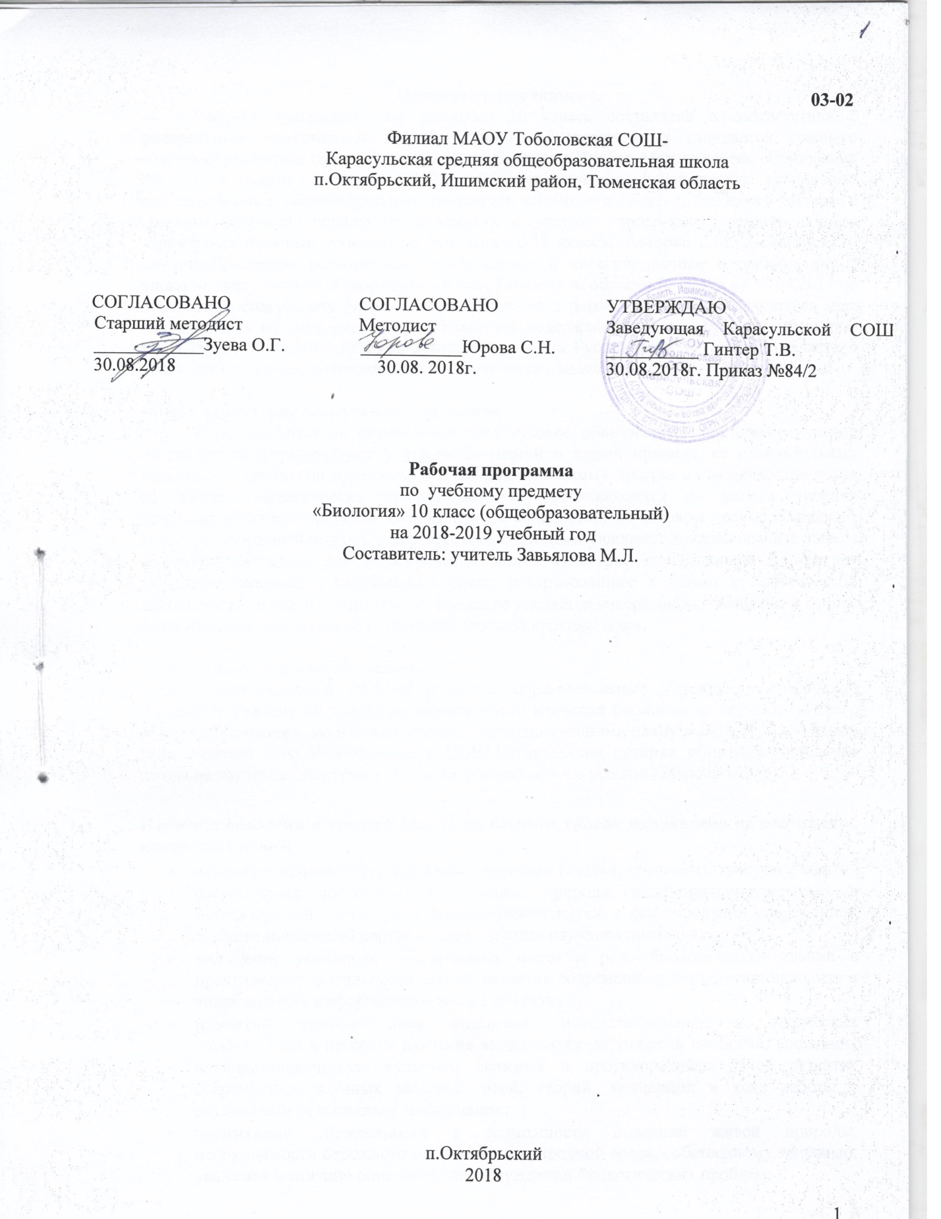

**Пояснительная записка.**

Рабочая программа по биологии 10 класса составлена в соответствии с федеральным компонентом Государственных образовательных стандартов среднего общего образования (базовый уровень) по биологии(Приказ Министерства образования РФ от 5 марта 2004 г. №1089 «Об утверждении федерального компонента государственных образовательных стандартов начального общего, основного общего и среднего (полного) общего образования»), с учетом программы среднего общего образования (базовый уровень) по биологии 10-11 классы. Авторы: Г.М. Дымшиц, О.В. Саблина.Дополнена региональным компонентом и интегрированием в соответствии с письмом департамента образования и науки Тюменской области № 02596 от 18.04.2017 об обновлении содержания ряда учебных предметов в рамках реализации Комплекса мер, направленных на систематическое обновление содержания общего образования (приказ МОН РФ от 15.12.2016 №1598), а также поручения Губернатора Тюменской области о необходимости подготовки инженерно-технических кадров для развития региона.

**Общая характеристика учебного предмета.**

Курс биологии на ступени среднего общего образования на базовом уровне направлен на формирование у учащихся знаний о живой природе, её отличительных признаках – уровневой организации и эволюции, поэтому программа включает сведения об общих биологических закономерностях, проявляющихся на разных уровнях организации живой природы. Основу отбора содержания на базовом уровне составляет культуросообразный подход, в соответствии с которым учащиеся должны освоить знания и умения, значимые для формирования общей культуры, определяющие адекватное поведение человека в окружающей среде, востребованные в жизни и практической деятельности. В связи с этим особое внимание уделяется содержанию, лежащему в основе формирования современной естественнонаучной картины мира.

**Место предмета в учебном плане.**

Федеральный базисный учебный план для образовательных учреждений Российской Федерации отводит 68 часов для обязательного изучения биологии на ступени среднего общего образования на базовом уровне. Согласно учебному плану в 2018-2019 учебному году филиала МАОУ Тоболовская СОШ-Карасульская средняя общеобразовательная школа на изучение биологии в 10 классе отводится 1 ч в неделю (34часов за год).

**Изучение биологии в средней школе на базовом уровне направлено на достижение следующих целей:**

* **освоение знаний** о биологических системах (клетка, организм); истории развития современных представлений о живой природе; выдающихся открытиях в биологической науке; роли биологической науки в формировании современной естественнонаучной картины мира; методах научного познания;
* **овладение умениями** обосновывать место и роль биологических знаний в практической деятельности людей, развитии современных технологий; находить и анализировать информацию о живых объектах;
* **развитие** познавательных интересов, интеллектуальных и творческих способностей в процессе изучения выдающихся достижений биологии, вошедших в общечеловеческую культуру; сложных и противоречивых путей развития современных научных взглядов, идей, теорий, концепций в ходе работы с различными источниками информации;
* **воспитание** убежденности в возможности познания живой природы, необходимости бережного отношения к природной среде, собственному здоровью; уважения к мнению оппонента при обсуждении биологических проблем;
* **использование** приобретенных знаний и умений в повседневной жизни для оценки последствий своей деятельности по отношению к окружающей среде, здоровью других людей и собственному здоровью; обоснования и соблюдения мер профилактики заболеваний, правил поведения в природе.

**Учебно-методический комплект утвержден приказом заведующей** филиалом МАОУ Тоболовская СОШ-Карасульская средняя общеобразовательная школа от 30.05 2018 №65/2:

1. Программа среднего (полного) общего образования на базовом уровне по биологии для 10-11 классов образовательных учреждений. Авторы: Г.М.Дымшиц, О.В. Саблина. М.: Просвещение, 2007.
2. Беляев Д.К., Бородин П.М., Воронцов Н.Н. и др.Общая биология. 10-11 класс. М.: Просвещение, 2010.
3. Саблина О.В., Дымшиц Г.М. Общая биология. 10-11 класс. Рабочая тетрадь для учащихся. М.: Просвещение, 2010.
4. С. В. Суматохин, А. С. Ермакова. Биология. Поурочные разработки. 10-11 класс. М.: Просвещение, 2010.

**Тематическое планирование.**

|  |  |  |  |  |
| --- | --- | --- | --- | --- |
| №  п/п | Раздел | Количество часов | В том числе | |
| Лабораторные работы | Практические работы |
| 1 | Биология как наука. Методы научного познания. | 1 |  |  |
| 2 | Клетка. | 11 | 2 | 1 |
| 3 | Организм. | 22 |  | 5 |
| 4 | **Итого** | **34** | **2** | **6** |

**Содержание тем учебного курса**

**Биология как наука. Методы научного познания (1 час).**

Объект изучения биологии – живая природа. Отличительные признаки живой природы: уровневая организация и эволюция. Основные уровни организации живой природы. Роль биологических теорий, идей, гипотез в формировании современной естественнонаучной картины мира. Методы познания живой природы.

**Клетка (11 часов).**

Развитие знаний о клетке*(Р.Гук, Р.Вирхов, К.Бэр, М.Шлейден и Т.Шванн)[1].*Клеточная теория. Роль клеточной теории в становлении современной естественнонаучной картины мира.

Химический состав клетки. Роль неорганических и органических веществ в клетке и организме человека.

Строение клетки. Основные части и органоиды клетки, их функции; доядерные и ядерные клетки. Вирусы – неклеточные формы. Строение и функции хромосом. ДНК – носитель наследственной информации. Значение постоянства числа и формы хромосом в клетках. Ген. Генетический код.

**Проведение биологических исследований**: наблюдение клеток растений и животных под микроскопом на готовых микропрепаратах и их описание; сравнение строения клеток растений и животных; приготовление и описание микропрепаратов клеток растений.

**Актуальная тематика для региона:** Инфекционные заболевания региона и пути борьбы с ними (урок № 11). Проблема СПИДа в регионе (урок № 12).

**Организм (22 часа).**

Организм – единое целое. *Многообразие организмов.*

Обмен веществ и превращения энергии – свойства живых организмов.

Деление клетки – основа роста, развития и размножения организмов. Половое и бесполое размножение.

Оплодотворение, его значение. *Искусственное оплодотворение у растений и животных.*

Индивидуальное развитие организма (онтогенез). Причины нарушений развития организмов. Индивидуальное развитие человека. Репродуктивное здоровье. Последствия влияния алкоголя, никотина, наркотических веществ на развитие зародыша человека.

Наследственность и изменчивость – свойства организмов. Генетика – наука о закономерностях наследственности и изменчивости. Г.Мендель – основоположник генетики. Генетическая терминология и символика. Закономерности наследования, установленные Г.Менделем. *Хромосомная теория наследственности.* Современные представления о гене и геноме.

Наследственная и ненаследственная изменчивость. Влияние мутагенов на организм человека. Значение генетики для медицины и селекции. Наследственные болезни человека, их причины и профилактика. Селекция. *Учение Н.И.Вавилова о центрах многообразия и происхождения культурных растений.* Основные методы селекции: гибридизация, искусственный отбор.

Биотехнология, ее достижения. Этические аспекты развития некоторых исследований в биотехнологии (клонирование человека).

**Проведение биологических исследований:** выявление признаков сходства зародышей человека и других млекопитающих как доказательство их родства, источников мутагенов в окружающей среде (косвенно) и оценка возможных последствий их влияния на собственный организм; составление простейших схем скрещивания; решение элементарных генетических задач; анализ и оценка этических аспектов развития некоторых исследований в биотехнологии.

**Актуальная тематика для региона:** Проблема наркомании в области и районе (урок № 22). Преобладающие сорта растений и породы животных Ишимского района (урок № 33).

## Требования к уровню подготовки выпускников

**В результате изучения биологии на базовом уровне ученик должен**

**знать/понимать**

* **основные положения** биологических теорий (клеточная); сущность законов Г.Менделя, закономерностей изменчивости;
* **строение биологических объектов:** клетки; генов и хромосом;
* **сущность биологических процессов:** размножение, оплодотворение;
* **вклад выдающихся ученых** в развитие биологической науки;
* **биологическую терминологию и символику**;

**уметь**

* **объяснять:** роль биологии в формировании научного мировоззрения; вклад биологических теорий в формирование современной естественнонаучной картины мира; единство живой и неживой природы, родство живых организмов; отрицательное влияние алкоголя, никотина, наркотических веществ на развитие зародыша человека; влияние мутагенов на организм человека; взаимосвязи организмов и окружающей среды; причины нарушений развития организмов, наследственных заболеваний, мутации;
* **решать** элементарные биологические задачи; составлять элементарные схемы скрещивания;
* **выявлять** источники мутагенов в окружающей среде (косвенно);
* **сравнивать**: биологические объекты (тела живой и неживой природы по химическому составу, зародыши человека и других млекопитающих), процессы (половое и бесполое размножение) и делать выводы на основе сравнения;
* **анализировать и оценивать** различные гипотезы сущности жизни, последствия собственной деятельности в окружающей среде;
* **находить** информацию о биологических объектах в различных источниках (учебных текстах, справочниках, научно-популярных изданиях, компьютерных базах данных, ресурсах Интернета) и критически ее оценивать;

**использовать приобретенные знания и умения в практической деятельности и повседневной жизни** для:

* соблюдения мер профилактики отравлений, вирусных и других заболеваний, стрессов, вредных привычек (курение, алкоголизм, наркомания); правил поведения в природной среде;
* оказания первой помощи при простудных и других заболеваниях, отравлении пищевыми продуктами;
* оценки этических аспектов некоторых исследований в области биотехнологии (клонирование, искусственное оплодотворение).

**Список дополнительной литературы:**

1. Айла Ф., Кайгер Дж. Современная генетика. Т. 1-3. М.: Мир, 1987.
2. Биология: Школьная энциклопедия. М.: Большая Российская энциклопедия, 2004.
3. Воробьёв Ф.И. Эволюционное учение: вчера, сегодня… М.: Просвещение, 1995.
4. Иорданский, Н. Н. Эволюция жизни. - М.: Академия, 2001 г.
5. Кемп П., Армс К. введение в биологию. М: Мир, 1988.
6. Медников, Б. М. Биология. Формы и уровни жизни. - М.: Просвещение, 2006 г.
7. Энциклопедия для детей. Т. 2. Биология. - 5-е изд., перераб. и доп. / глав. ред. М. Д. Аксенова. -М.: Аванта+, 1998 г.
8. Я познаю мир: детская энциклопедия: миграции животных / автор А. X. Тамбиев. - М.: ООО «Фирма «Издательство АСТ»; ООО «Астрель», 1999 г.

**Электронные издания:**

1. Открытая Биология 2.6. – Издательство «Новый диск», 2005.
2. 1С: Репетитор. Биология. – ЗАО «1 С», 1998–2002 гг. Авторы – к.б.н. А.Г. Дмитриева, к.б.н. Н.А. Рябчикова
3. Уроки биологии. Виртуальная школа Кирилла и Мефодия, М.: ООО «Кирилл и Мефодий», 2006

**График лабораторных и практических работ.**

|  |  |  |  |
| --- | --- | --- | --- |
| № п/п | № урока | Тема | Дата |
| 1 | 7 | Лабораторная работа №1 «Наблюдение клеток растений и животных под микроскопом на готовых микропрепаратах и их описание». | 16.10 |
| 2 | 8 | Лабораторные работы №2 «Приготовление и описание микропрепаратов клеток растений». | 23.10 |
| 3 | 9 | Практическая работа №1 «Сравнение строения клеток растений и животных». | 06.11 |
| 4 | 21 | Практическая работа № 2 «Выявление признаков сходства зародышей человека и других млекопитающих как доказательство их родства». | 12.02 |
| 5 | 24 | Практическая работа №3 «Составление простейших схем скрещивания». | 05.03 |
| 6 | 26 | Практическая работа №4 «Решение элементарных генетических задач». | 19.03 |
| 7 | 31 | Практическая работа №5 «Выявление источников мутагенов в окружающей среде (косвенно) и оценка возможных последствий их влияния на собственный организм». | 30.04 |
| 8 | 34 | Практическая работа №6 «Анализ и оценка этических аспектов развития некоторых исследований в биотехнологии». | 28.05 |

**График самостоятельных работ:**

|  |  |  |  |
| --- | --- | --- | --- |
| № п/п | №  урока | Самостоятельные работы | Дата |
| 1 | 5 | По темам «Неорганические вещества. Углеводы. Липиды. Строение белков» | 02.10 |
| 2 | 13 | По темам: «Строение клетки», «Химический состав клетки», «Бактерии и вирусы» | 04.12 |
| 3 | 23 | По темам: «Обмен веществ и превращение энергии в клетке», «Размножение организмов» | 26.02 |
| 4 | 33 | По темам: «Генетика», «Закономерности изменчивости и наследственности», «Селекция». | 14.05 |

**Актуальная тематика для региона:**

|  |  |  |  |
| --- | --- | --- | --- |
| № п/п | №  урока | Тема урока | Дата |
|  | 11 | Инфекционные заболевания региона и пути борьбы с ними. | 20.11 |
|  | 12 | Проблема СПИДа в регионе. | 27.11 |
|  | 22 | Проблема наркомании в области и районе. | 19.02 |
|  | 33 | Преобладающие сорта растений и породы животных Ишимского района. | 14.05 |

1. Курсивом в тексте выделен материал, который подлежит изучению, но не включается в Требования к уровню подготовки выпускников.